合作伙伴账号使用方法
- 登录用户名与密码将通过邮箱告知，合作伙伴登录门户为：https://cie-registration.cup.edu.cn/agent ；
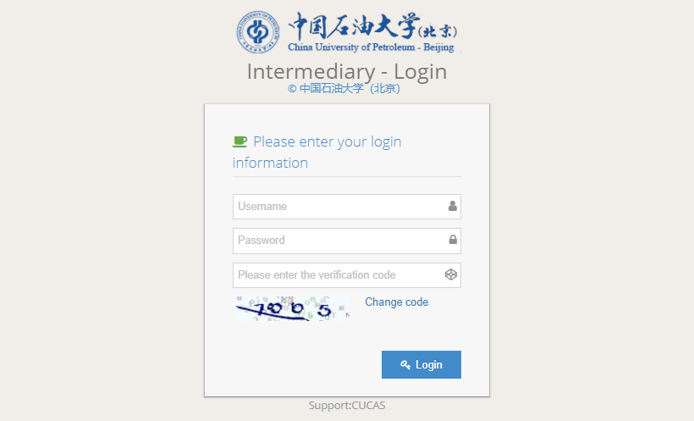
- 点击“学生列表”，可查看已关联学生
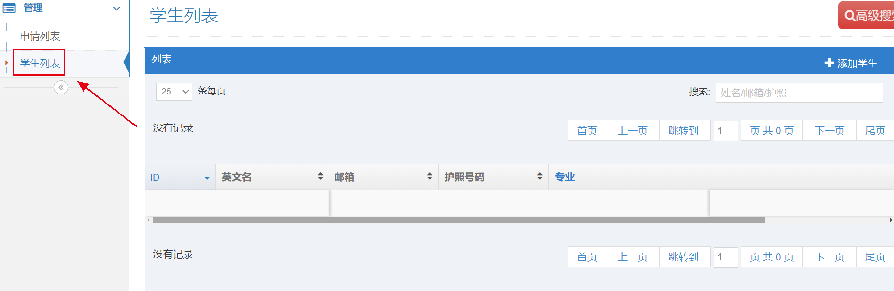
- 点击“+添加学生”，创建新的学生申请
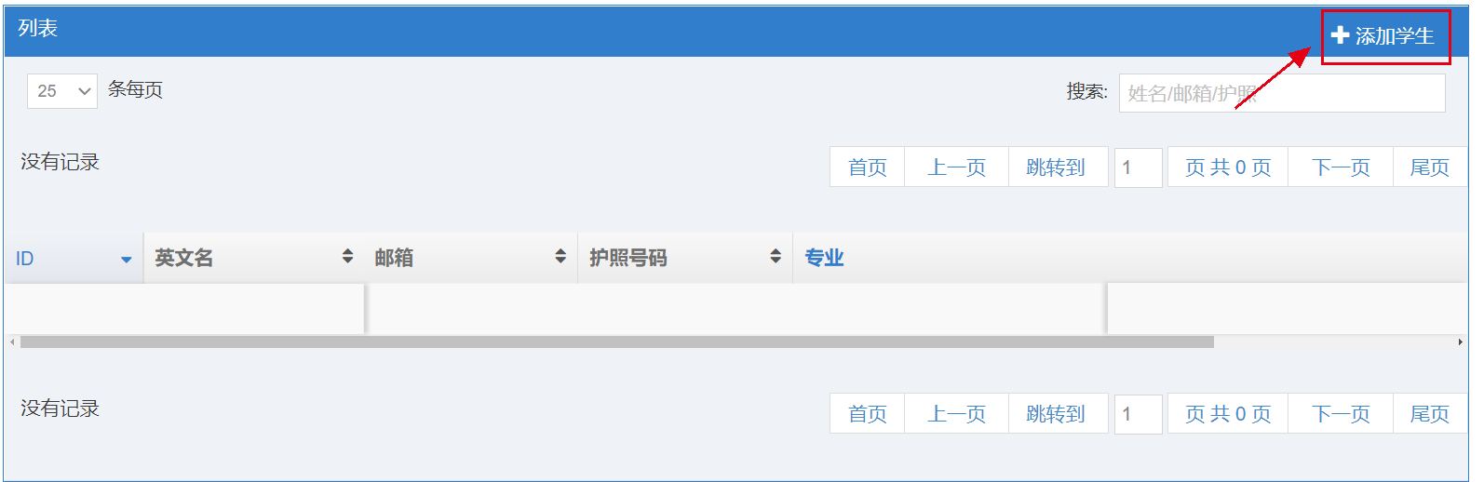
- 给学生创建账号，添加基础信息。学生登陆账户和密码为您下方填写的邮箱与密码。基础信息包括：
姓- Students Family Name、名- Students Name、账户（电子邮件）- Students Email、密码 - Login password of students、国籍-Choose
Students Country、护照号码- Write Students Passport Number
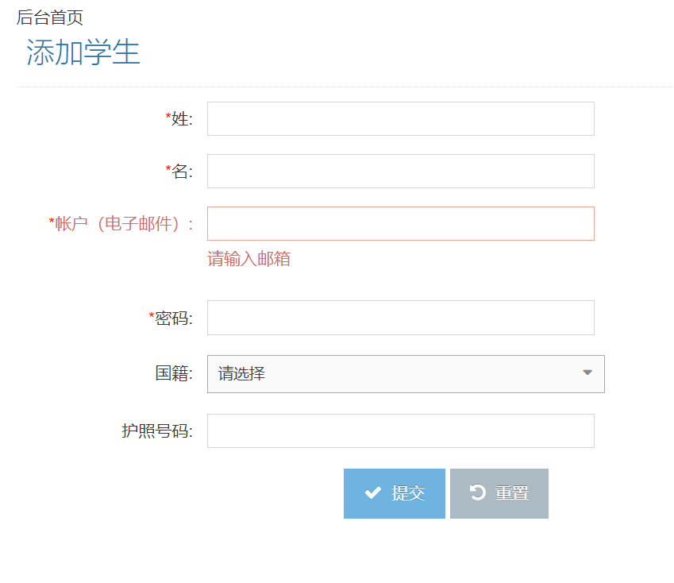
- 点击“提交”创建账号，给学生注册邮箱和密码让他/她在 https://cie-registration.cup.edu.cn/ 完成申请。
通过本方法创建的学生申请将会与合作伙伴账户相关联，学生所属关系将会同步在我校招生管理系统后台。

